الإسم: . . . . . . . . . . . . . . . . . . . . . . . .  اللّقب:. . . . . . . . . . . . . . . . . . . . . .. . | تقييم مكتسـبات التّلاميذ نهاية الثّلاثـي الثّاالث  الإيقاظ العلمي | السّنة:الثّالثـة

السّند 1: خرج عزيز وتيسير للتنزه في الغابة حاملين معهما الأكل و الماء المثلّج . في الطّريق شاهدا كلبا مربوطا إلى شجرة في حالة هيجان فهربا .سألت تيسير أخاها ماهو مرضه
التعليمة1-1: أكتب اسم المرض و أضع علامة (×) أمام أعراضه
معـ3

معـ1أ

الكلب مصاب بمرض ................................
إفراز القيء |  |  | سيلان اللعاب
الهيجان |  |  | تورّم الجفون
سيلان الدّموع |  |  | العواء المتواصل

السّند2: وصل الطفلان إلى الغابة فشاهدا أشجار و نباتات فتساءل عزيز كيف عاشت هذه الأشجار طول هذه المدّة ؟
التعليمة2-1 أشطب السلوك الخاطئ للمحافظة على الشّجرة:
إشعال النّار في الغابة |  | غرس الأشجار بكثرة
توفير الماء و السّماد للشجرة |  | الأحتطاب العشوائي
الصّيد العشوائي لحيوانات الغابة |  | مداواة الشّجرة و تقليم أغصانها
معـ1أ

السّند 3: أحس الطفلان بالعطش فأخرجت تيسير قارورة الماء المثلّج و لاحظت أن الثّلج تحوّل الى ماء فتساءلت كيف تحوّل الماء إلى ثلج ثم إلى ماء من جديد؟.
التعليمة 3-1 :أربط كلّ تحول للمادّة بما يناسبه
معـ1ب

تحوّل الماء إلى ثلج بفقدان الحرارة يسمّى * * تبخّرا
معـ3

* تحول الثّلج الى ماء باكتساب الحرارة يسمّى * * تجمدا
تحول الماء الى بخار باكتساب الحرارة يسمّى* * انصهارا
السّند 4: أحسّ عزيز بالحرّ فاغتسل من ماء الغدير و بعد عودته إلى الدّار شعر بألم في عينيه و رغبة في حكهما .
التعليمة 4-1: ما هو مرض عزيز؟ أذكر ثلاث أعراض له
معـ3

مرض عزيز هو :.........................................
معـ2ب

أعراضه 1-/ .............................................
2-/..............................................
3-/..............................................
السند 5: نقل الأب ابنه بسيّارته الى طبيب العيون فكتب له دواء ونصحه ببعض النصائح الوقائيّة
التعليمة 5-1: أصلح الخطأ في هذه النصائح
يبقى المريض بالرمد مع بقيّة أفراد العائلة
معـ2ب

...........................................................
يغسل المريض بالرمد يديه بالماء و الصّابون دائما
...........................................................
يستعمل أفراد العائلة أدوات المريض بالرمد
...............................................................
السند 6: سأل عزيز أباه في طريق العودة عن أقلّ وسائل نقل تلويثا للمحيط
التعليمة 6-1: أكتب تحت كل صورة الطاقة المستعملة و ألوّن أقلها تلويثا للمحيط
معـ2أ

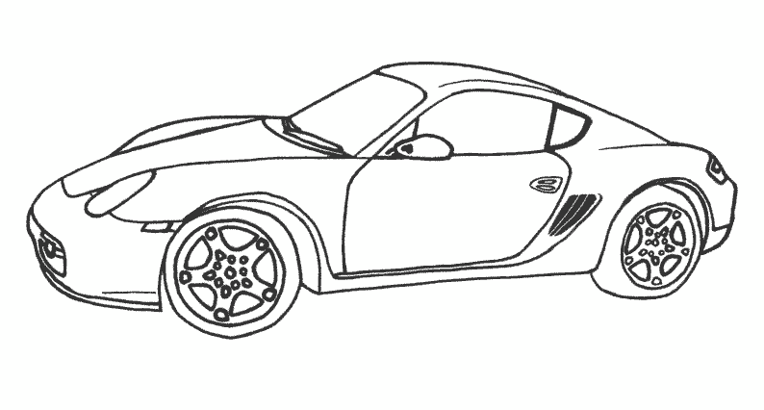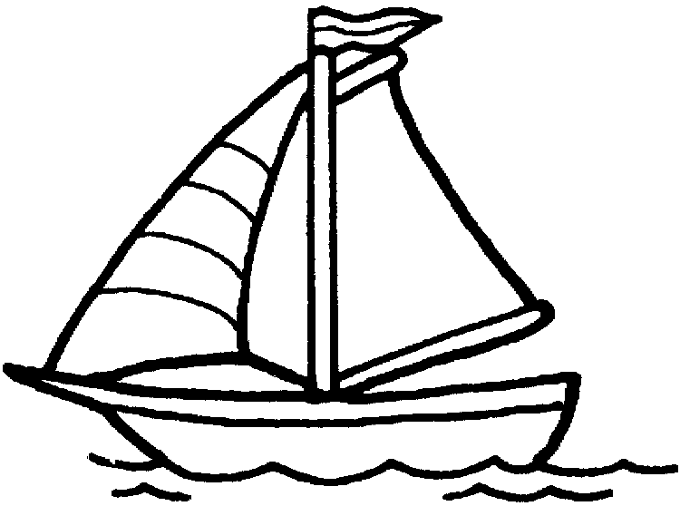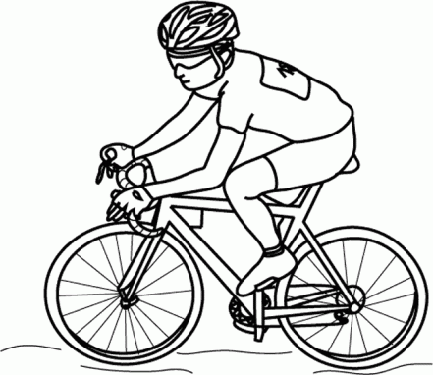
معـ3

طاقة....................... طاقة....................... طاقة.......................

جــــــــدول المعايـــــــــــر
معيار التميّز |  | معايير الحــــــدّ الأدنى |  |  |  | المعايـير  التملّكــــات
معـ3 |  | معـ2ب | معـ2أ | معـ1ب | معـ1أ | المعايـير  التملّكــــات
0 |  | 0 | 0 | 0 | 0 | -
2 | عت1 | 2 | 0.5 | 0.5 | 2 | +
2 | عت2 | 4 | 1 | 1 | 4 | + +
1 | عت3 | 6 | 1.5 | 1.5 | 6 | + + +
5

